가설 설정
- 가설 A
  - H₀(귀무가설): 시도의 노인인구수 대비 요양기관 비율은 전국과 차이가 없다
  - H₁(대립가설): 시도의 노인인구수 대비 요양기관 비율은 전국과 차이가 있다
  - 전국은 모든 시도의 평균 비율을 의미함

  - 전국의 요양 기관을 시도별로 구분하고 해당 지역의 노인인구수를 이용하여 노인인구수 대비 요양기관의 비율을 계산한다.
  - 만약 시도 간 비율 차이가 없다면 현재 요양 서비스 공급의 분배가 적절히 이루어지고 있는 것이다.
  - 하지만, 비율 차이가 유의미하게 나타난다면 특정 지역에 추가적인 자원(예산) 배분이 필요할 가능성이 있다.
  - 가설 A에서는 OLS + Cluster-Robust SE를 이용하여 시도 간 비율 차이가 존재하는지 검정할 계획이다.

- 가설 B
  - H₀(귀무가설): 시도별 노인인구 대비 요양기관 비율의 변화 추세는 전국 평균 추세와 차이가 없다.
  - H₁(대립가설): 시도별 노인인구 대비 요양기관 비율의 변화 추세는 전국 평균 추세와 차이가 있다.

  - 전국의 노인인구수 대비 요양기관의 비율을 이용해서 연도별 변화를 나타내는 회귀직선을 도출한다.
  - 각 시도별에서도 회귀직선을 도출하여 기울기의 차이를 비교함으로써 크게 변하는 지역을 탐색한다.
  - 가설 B에서는 회귀분석 기반의 비교를 통해 특이한 변화 패턴을 보이는 지역을 확인할 계획이다.

데이터 분석 방법 소개
- OLS + Cluster-Robust SE - 가설 A에 대한 분석 방법
  - OLS + Cluster-Robust SE란 무엇인가?
    - OLS(최소제곱법)
      - 회귀모형에서 계수를 추정하는 가장 기본적인 방법
      - 변수 간의 선형관계를 이용해 종속변수의 변화를 설명하는 통계 모델
    - Cluster-Robust SE(클러스터-로버스트 표준오차)
      - 단순 OLS의 표준오차(SE)가 독립성, 정규성, 등분산성 등의 가정을 위반할 때 표준오차를 더 신뢰성 있게 계산하는 방법
    - 시도를 클러스터 단위로 지정하여 같은 시도 내 연도들의 상관관계를 보정하는 구조
  - OLS + Cluster-Robust SE를 선택한 이유
    - 단순 ANOVA
      - 기본 데이터의 경우 n=1인 17개의 그룹에 대한 데이터라서 분산분석이 불가능
      - 전처리한 데이터의 경우 그룹 내의 데이터가 독립적이지 않으므로 사용 불가능
    - 혼합설계 ANOVA
      - 두 종류의 요인을 동시에 다루는 분산분석
      - between-subject 요인(시도) + within-subject 요인(년도)에 대해 분석
      - 단, 혼합설계 ANOVA의 가정 중 정규성 가정이 충족되지 않아 적용이 불가능
  - OLS + Cluster-Robust SE의 주요 가정
    - 선형성
      - 독립변수와 종속변수의 관계가 선형
      - 잔차 vs 적합값 플롯을 통해 확인
        - 잔차가 0을 기준으로 무작위로 분포하는지
    - 외생성
      - 독립변수가 오차항과 상관되지 않아야 함
        - 독립변수에 어떤 값이 들어가더라도 평균 오차는 0이어야 함
      - 잔차 + 년도 / 잔차 + 시도명 플롯을 통해 확인
        - 특정 연도에서만 잔차가 계속 양수/음수인지
        - 특정 시도에서만 잔차가 한 방향으로 치우쳐져 있는지

    - 다중공선성
      - 독립변수들끼리 서로 강하게 상관되어 있어서 각 변수의 개별 효과를 구분하기 어려운 상태인지 아닌지 확인
        - 완전한 다중공선성이 존재하면 OLS 추정 불가
        - 다중공선성 자체는 OLS의 주요 가정이 아니지만, 계수의 불완정성을 유발할 수 있기 때문에 VIF로 점검
      - VIF는 다른 독립변수들과의 상관 때문에 해당 변수의 분산이 얼마나 부풀려졌는지를 나타내는 지표
        - VIF 5 미만인지 확인할 것
    - 오차의 등분산성
      - 기본 OLS SE에서는 이걸 가정해야 하지만, Cluster-Robust SE를 사용하므로 쓸 필요 없음
    - 클러스터 간 독립성
      - 클러스터 간 오차항은 독립 -> 가정하고 진행
      - 같은 시도 내에서는 독립일 필요 없음
    - 클러스터 수가 충분히 많아야 함
      - 이론적으로 30개 이상이어야 함
      - 경제학, 사회학에서는 10~20개도 허용

- 회귀 분석 - 가설 B에 대한 검정 방법
  - 연도에 따른 노인인구 대비 요양기관 비율의 변화를 분석하기 위해 연도를 독립변수(설명변수), 비율을 종속변수(반응변수)로 하는 단순 선형 회귀모형을 적합
    - 전국의 비율을 이용해 회귀모형을 적합하여 전체의 평균적인 비율의 변화를 추정
    - 각 시도별 비율을 이용해 회귀모형을 적합하여 시도별 비율의 변화를 추정
    - 전국 회귀모형의 기울기와 시도별 회귀모형의 기울기를 z-test로 비교하여 변화 속도가 크게 높거나/낮은 지역을 확인한다.
      - z-test: 두 값의 차이가 통계적으로 유의한지 판단하기 위한 z-통계량 기반의 검정
      - z-통계량: 차이를 표준 오차를 이용해 표준화한 값
  - 회귀 분석에서의 주요 가정
    - 불편성: 설명변수가 주어졌을 때 오차항들의 기댓값은 0
      - 설명변수가 년도인 단순회귀에서는 관측 오류나 내생성 문제가 사실상 없어서 자동으로 충족됨
    - 등분산성: 설명변수가 주어졌을 때 오차항들의 분산이 일정
      - 단일 설명변수 + 길지 않은 시계열에서는 영향이 미미
    - 독립성: 오차항들은 서로 독립이어야 함
      - 가정하고 진행
    - 정규성: 오차항들은 정규분포를 따름
      - z-test를 사용하기 때문에 정규성 가정이 거의 필요 없음
      - 표본 크기가 시도당 15년 정도면 근사적으로 성립
    - 위의 4가지 가정은 현재 시행할 예정인 기울기 비교에서는 반드시 확인해야 할 필수 가정이 아니기 때문에 생략함

데이터 분석
- 가설 A
  - OLS + Cluster-Robust SE의 주요 가정
    - 선형성
    - 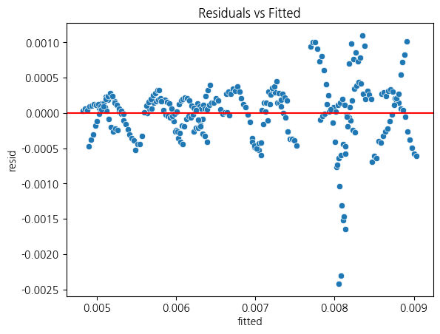
      - 잔차-적합값 플롯에서 일부 관측치가 약간 튀는 부분은 있으나 전반적으로 잔차가 0을 중심으로 일정 범위 내에서 무작위적으로 분포하고 있어 선형성을 충족한다고 판단함
    - 외생성
    - 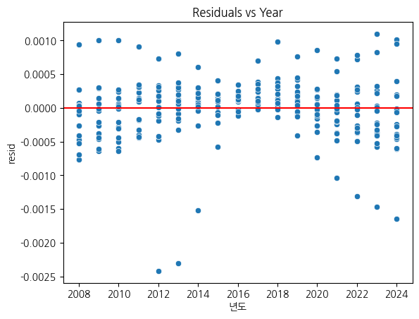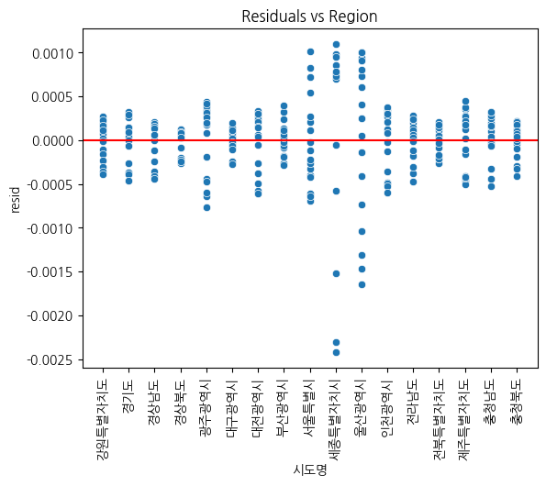
      - 잔차-연도 플롯과 잔차-시도명 플롯을 확인한 결과
        - 특정 연도에서 잔차가 지속적으로 양수, 음수로 치우치는 패턴이 없고
        - 특정 시도에서만 잔차가 한 방향으로 편중되는 양상도 나타나지 않으며
        - 전체적으로 잔차가 구조적 패턴 없이 분포함
        - 따라서 독립변수와 오차항이 상관되어 있다는 증거가 없어 외생성 가정을 충족한다고 판단함

    - 다중공선성
      - 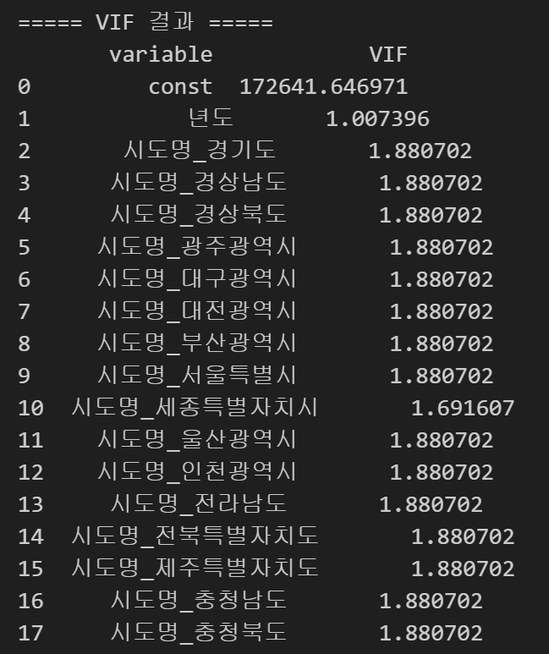
      - 년도 변수와 시도명 변수들에 대한 VIF가 모두 5 미만으로 나타나 회귀 계수 추정이 안정적임을 확인하였음
    - 클러스터 간 독립성
      - 클러스터 간에 독립성이 있다고 가정하고 진행함
    - 클러스터 수가 충분히 많아야 함
      - 17개의 그룹으로 사회학 분야에서 허용하는 수치

  - OLS + Cluster-Robust SE 진행 결과
    - 가설
      - H₀(귀무가설): 시도의 노인인구수 대비 요양기관 비율은 전국과 차이가 없다
      - H₁(대립가설): 시도의 노인인구수 대비 요양기관 비율은 전국과 차이가 있다
    - 분석 결과
      - 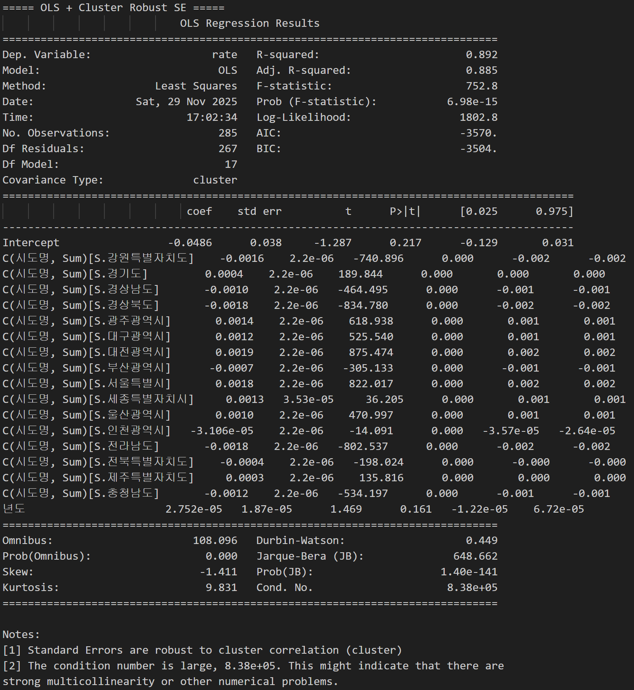
      - 해석하기 어렵고 17번째 시도인 충청북도가 사라지기 때문에 그것까지 출력한 테이블 생성
      - 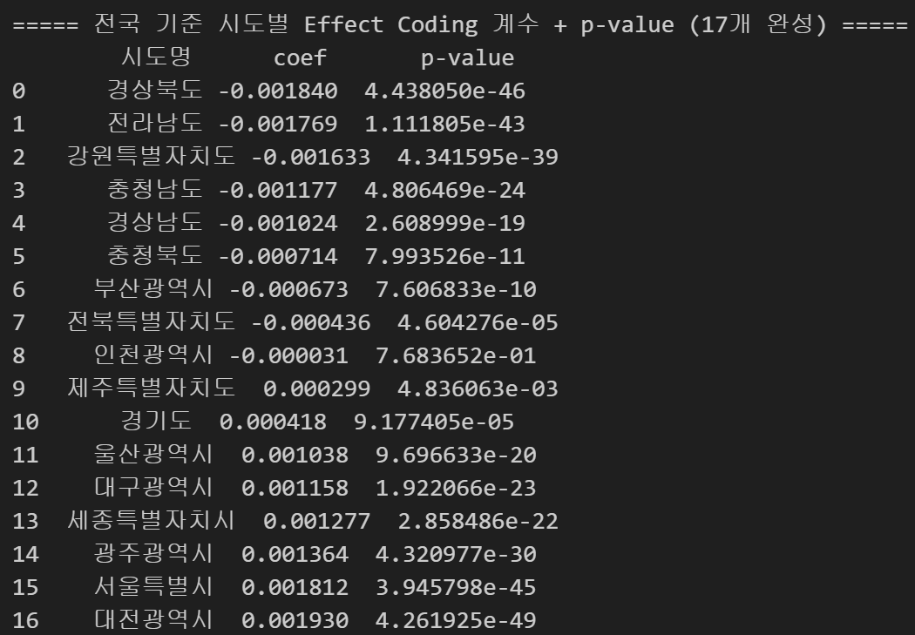
      - 모든 시도에서 p-value가 0.05 미만이기 때문에 모든 시도는 전국과 비교할 때 비율이 통계적으로 유의미한 차이가 있다고 판단할 수 있다.
      - 이때 17번째 시도인 충청북도의 경우 p-value를 Wald test를 이용해 따로 계산하였으며 이로 인해 얻을 수 있는 p-value가 가지는 의미는 다른 p-value가 가지는 의미와 동일하다.
        - Wald test: 회귀모형의 계수들이 0인지 확인하는 검정
          - Sum Coding에서는 모든 시도 계수의 합 = 0 제약 때문에 16개의 시도만 출력되고 1개의 시도는 누락됨
          - 모든 시도 계수의 합 = 0을 이용해서 누락된 계수를 계산
          - 계수를 계산한 후 Wald test를 적용하여 그 계수가 0인지 검정
    - 결과 시각화
      - 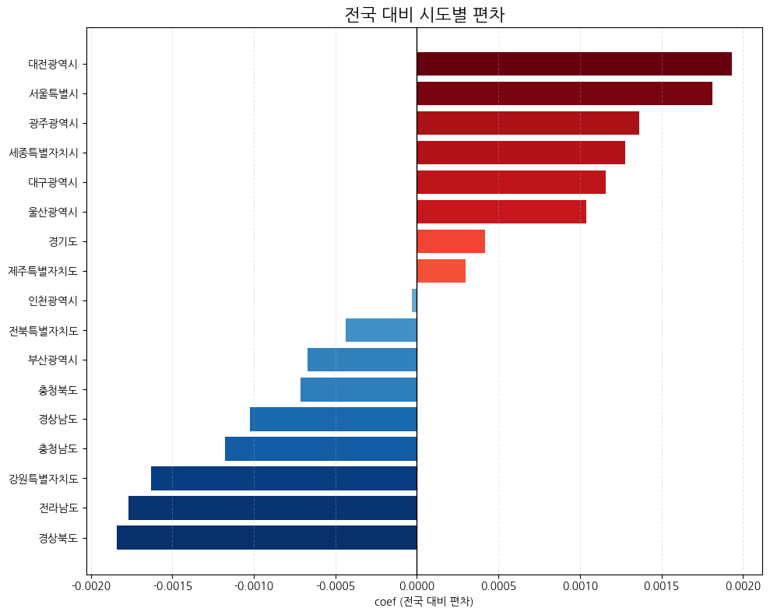
      - 전국 대비 시도별 편차를 정렬하여 만든 그래프
      - 대전광역시, 서울특별시는 다른 시도에 비해 유독 더 높은 비율을 보였으며
      - 경상북도, 전라남도, 강원특별자치도는 다른 시도에 비해 유도 더 낮은 비율을 보였다.

- 가설 B
  - 가설
    - H₀(귀무가설): 시도별 노인인구 대비 요양기관 비율의 변화 추세는 전국 평균 추세와 차이가 없다.
    - H₁(대립가설): 시도별 노인인구 대비 요양기관 비율의 변화 추세는 전국 평균 추세와 차이가 있다.
  - 회귀모형
  - 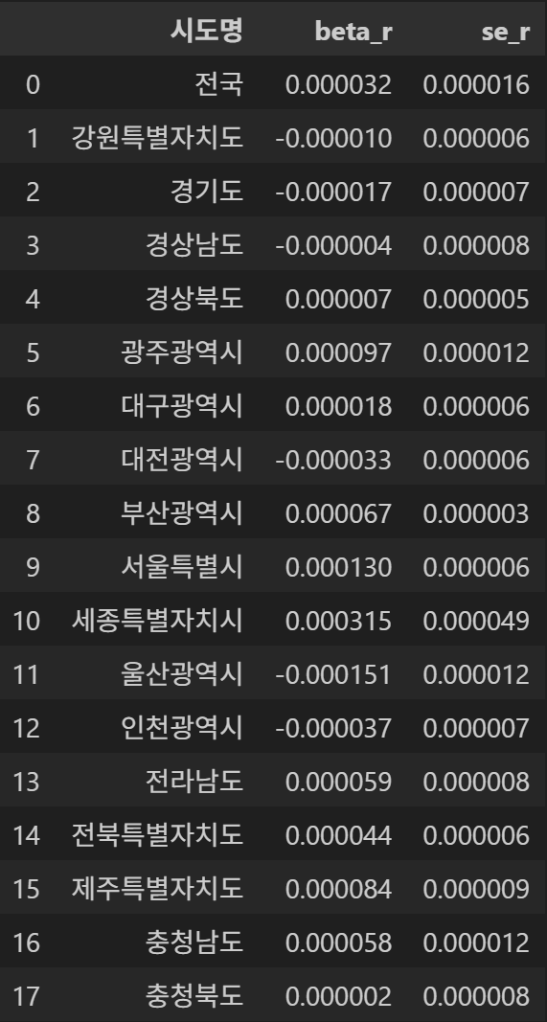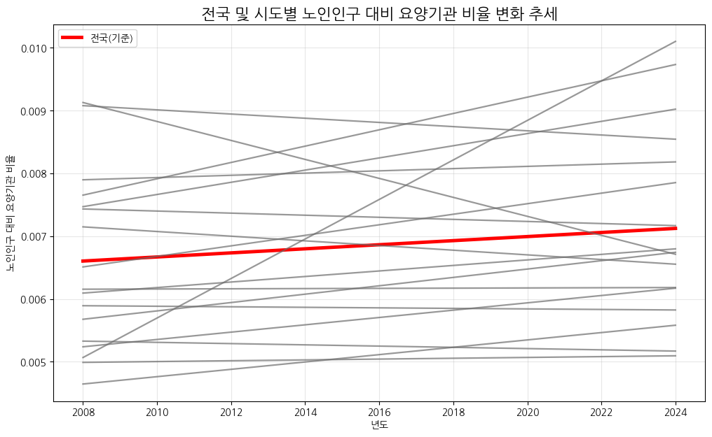
    - $\hat{rate }=beta_{r}*year+intercept$
  - 분석 결과
  - 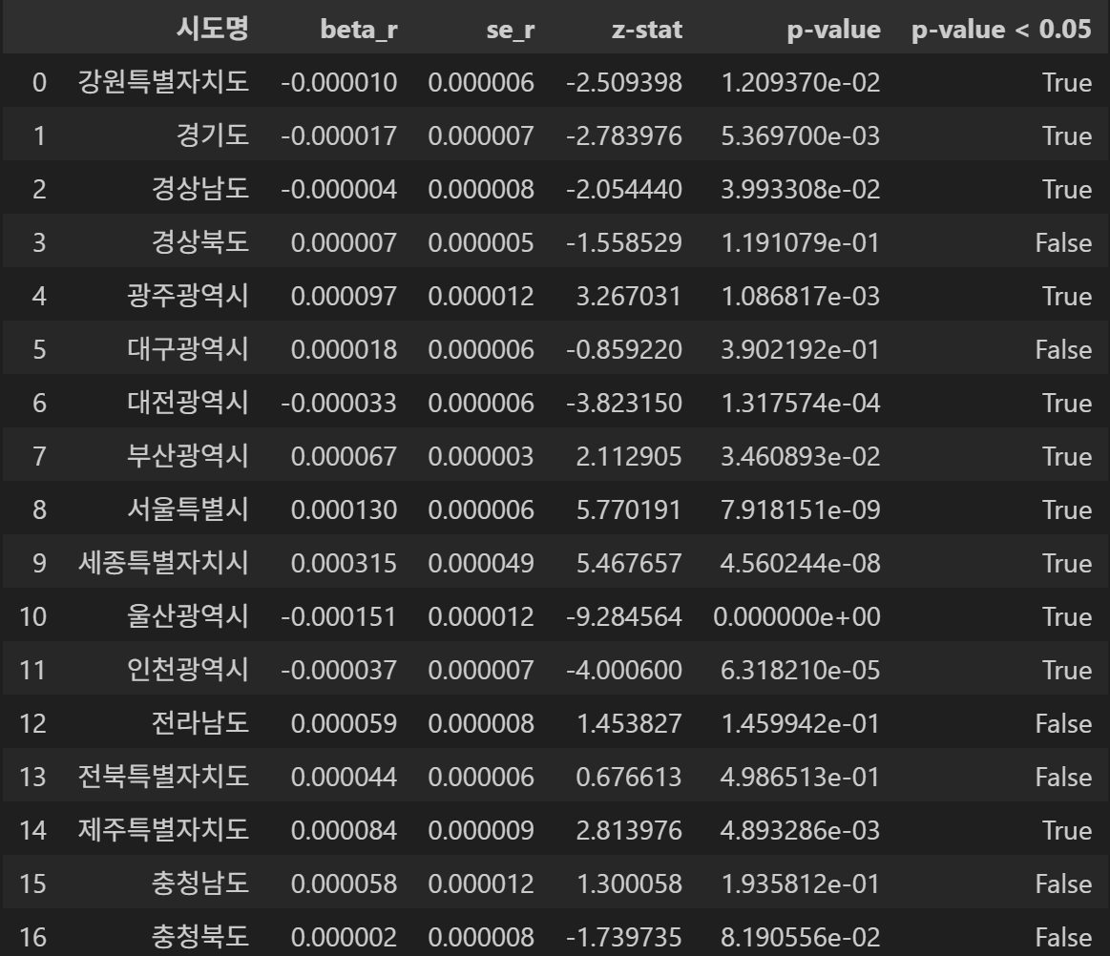
    - 시도별 회귀직선의 기울기와 전국 회귀직선의 기울기 사이 z-test 수행
    - 수행결과
      - 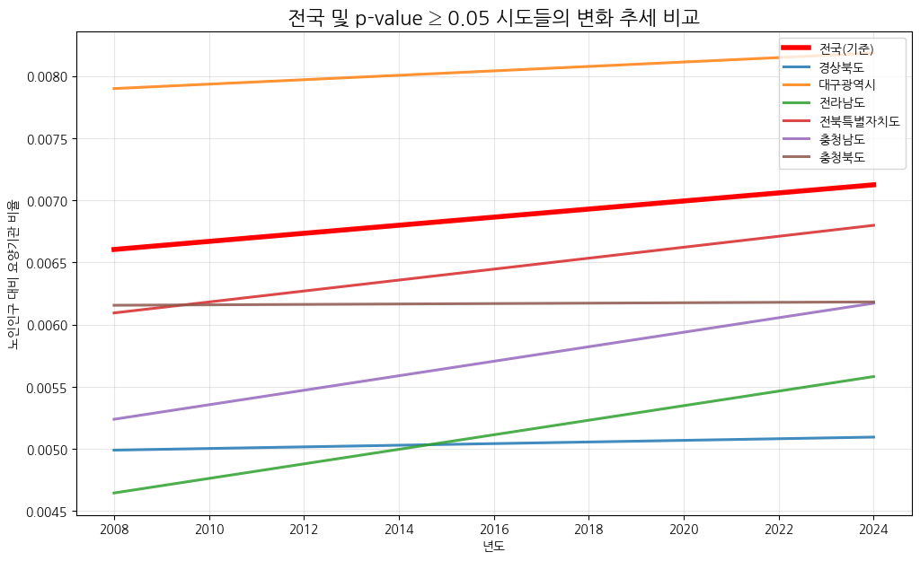
      - 시도의 비율 변화 추세는 전국의 비율 변화 추세와 차이가 없는 지역은 경상북도, 대구광역시, 전라남도, 전북특별자치도, 충청남도, 충청북도이다.
        - 전국은 상승하는 추세
        - 대구광역시와 전북특별자치도, 충청남도, 전라남도는 비슷하게 상승하는 추세
        - 경상북도와 충청북도는 거의 유지하는 추세
      - 차이가 있는 지역은 강원특별자치도, 경기도, 경상남도, 광주광역시, 대전광역시, 부산광역시, 서울특별시, 세종특별자치시, 울산광역시, 인천광역시, 제주특별자치도이다.
        - 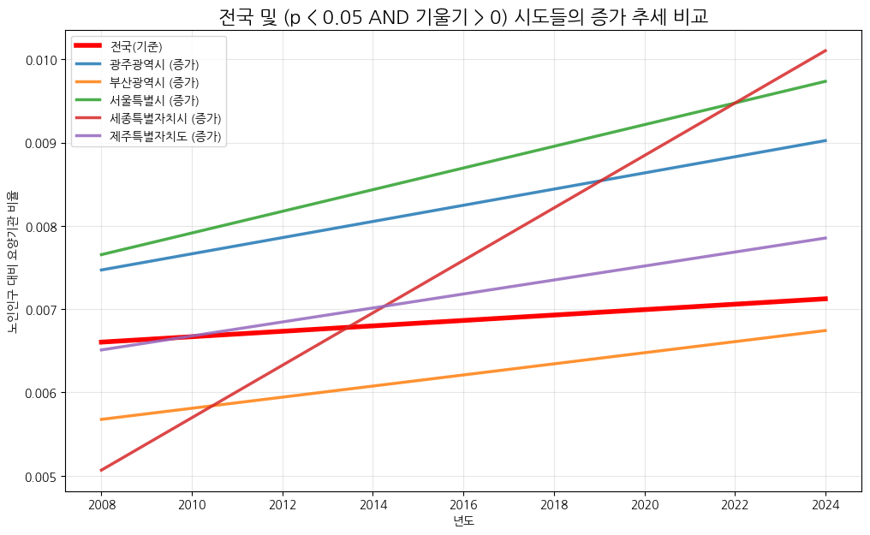
        - 유의미한 차이가 있고 증가하는 추세인 지역은 광주광역시, 부산광역시, 서울특별시, 세종특별자치시, 제주특별자치도
          - 그중에서도 서울특별시와 세종특별자치시가 크게 증가하고 있음을 확인할 수 있음
        - 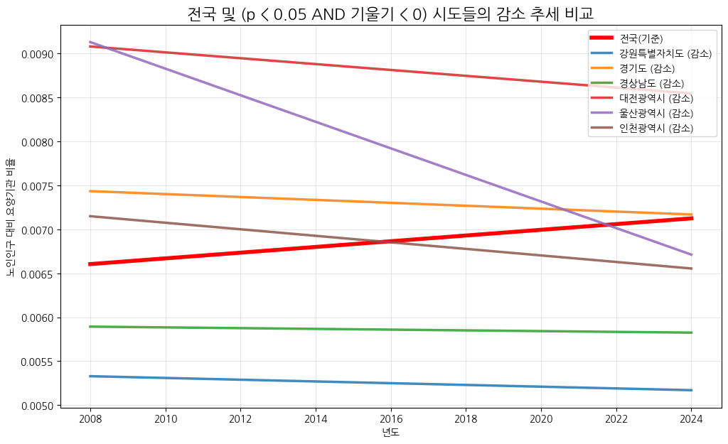
        - 유의미한 차이가 있고 감소하는 추세인 지역은 강원특별자치도, 경기도, 경상남도, 대전광역시, 울산광역시, 인천광역시이다.
          - 그중에서도 울산광역시는 크게 감소하고 있음을 확인할 수 있다.
  - 분석 결과 종합
    - 17개의 시도 중 전국의 변화 비율과 차이를 보이는 시도는 총 11개였으며 그중 5개의 상승하는 지역 중에서는 세종특별자치시와 서울특별시가 큰 차이를 보였으며 6개의 하락하는 지역 중에서는 울산광역시가 크게 감소하고 있다.

데이터 분석 결과
  - 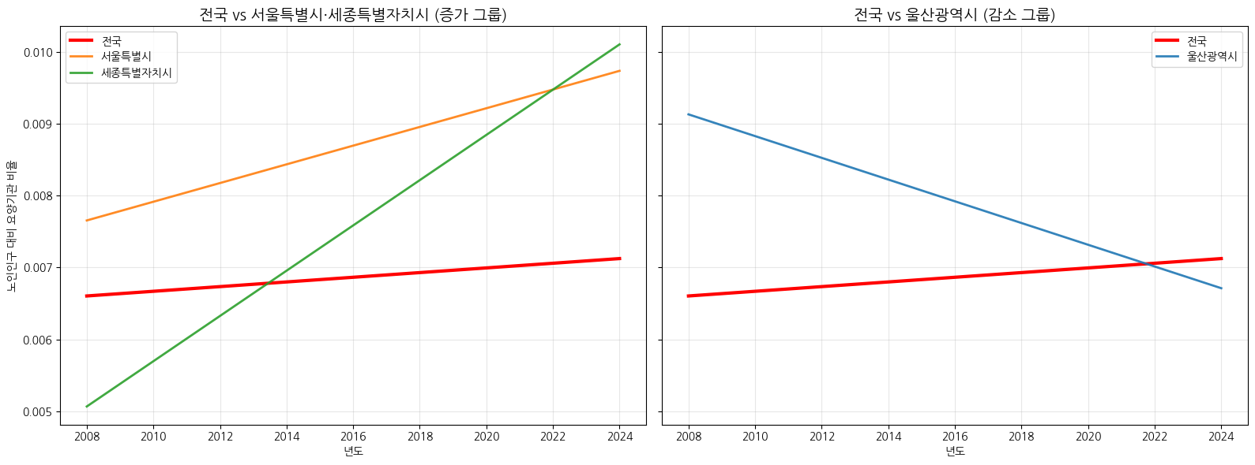
  - 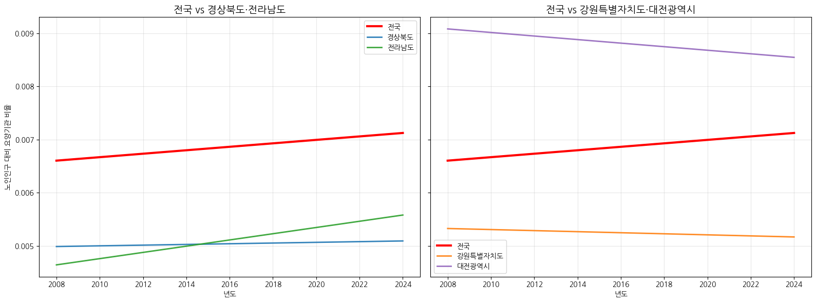
  - 종합 분석 결과
    - 서울특별시의 경우 높은 편차를 보이며 비율이 상승하고 있음
    - 세종특별자치시의 경우 높은 편차를 보이며 비율이 급격히 상승하고 있음
    - 울산광역시의 경우 높은 편차를 보이지만 비율이 급격히 하락하고 있음
    - 경상북도의 경우 제일 낮은 편차를 보이며 비율이 유지되고 있음
    - 전라남도의 경우 낮은 편차를 보이며 비율이 조금씩 상승하고 있음
    - 대전광역시는 제일 높은 편차를 보이며 비율은 조금씩 떨어지고 있음
    - 강원특별자치도는 낮은 편차를 보이는데 조금씩 감소하는 모습을 보임
  - 정리 및 결론
    - 서울특별시, 세종특별자치시는 평균 대비 높은 편차를 보이면서 비율이 상승하고 있음
    - 경상북도는 평균 대비 제일 낮은 편차를 보이면서 비율이 유지되고 있음
    - 강원특별자치도는 낮은 편차를 보이는데 감소하는 모습을 보임

